不设区域仓也能及时交货吗，怎样比较供应商直送、总部代发和混合履约｜云上订货系统
批发配送企业想进入新区域，却不想每到一地就租仓备货，容易把“供应商直送”当成零库存答案。可是客户买的是确定的到货时间、完整的商品和可处理的售后，不是企业内部有几段物流。尤其餐饮门店一单买齐粮油、调料、一次性用品，多供应商分别送达可能让门店一天收三次货，短送后又不知道找谁补。判断不设区域仓是否可行，应先按客户订单逐行核对供方交期、商品属性、配送线路、签收和退货，再比较直送、总部代发、集货统配及混合履约的总成本和承诺兑现率。

先从客户承诺倒推，不从“有没有仓”倒推
客户关心的不是商品从哪里出库，而是几号到、谁来送、缺一件怎么办。假设餐饮门店周一上午订20个品项，要求周二午市前到齐。其中常用调料可从总部现货出，另一组低频包装用品需供应商到货，两种商品又来自不同供方。若企业承诺“明早一车送齐”，就必须在接单时验证低频货能否赶上集货截单时间；验证不了时应让客户选择分批收货、更改交期或替换商品，而不是先把订单接下再让仓库补救。订单提交成功只是需求确认，不代表全部供给与交付条件都已经落实。
可把客户承诺拆成四个字段：每行商品的应交数量，允许的最晚签收时间，是否接受拆单或分批，异常时由谁联系并提供替代方案。餐饮、食堂、便利店和工程客户的容忍度不同。食堂采购可能必须在开餐前到，宁愿接受一部分替代品；家装客户可能可以多等两天，但要求同一项目材料齐套。没有这个输入，所谓最省钱的物流路径可能只是把时间成本转嫁给客户。
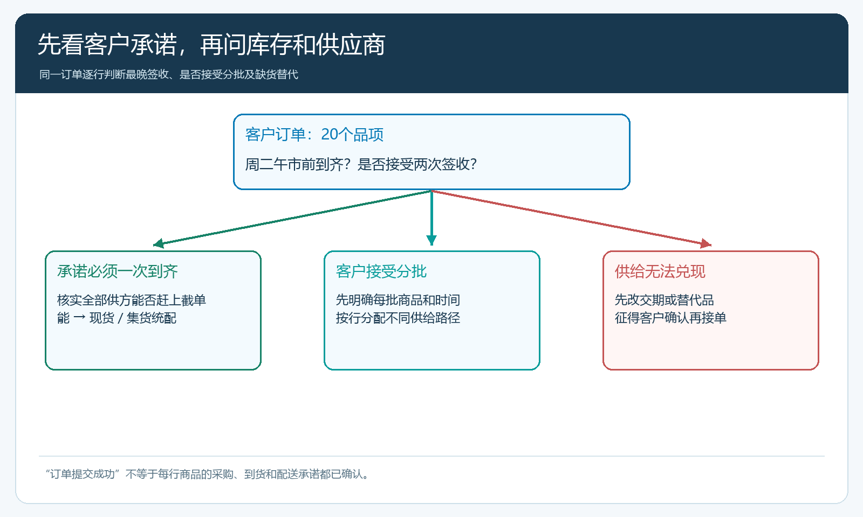
图1：先确认订单每行商品的到货时限和分批接受度，再进入库存、供方交期和路线判断；无法兑现时应先修改客户承诺。

供应商直送省了搬运，却可能增加送达次数与追责难度
直送更适合单一供应来源、供方有稳定配送能力、外包装可直接交客户、质检和退货责任清楚的商品。体积大、路程长且供方本来就在目的地附近时，绕回总部仓再发通常没有价值。相反，一单有三个供方、每家只送少量，分别安排末端配送可能使运费和门店签收次数增加；某供方少送两箱，客户又只知道向平台下单，售后责任就会回到总部。减少总部库存，不能以失去到货控制为代价。
以一笔20个品项的订单作示例，三家供方各直送一次，假设每次末端配送18元，运输费合计54元，客户需三次收货，最后一批48小时到。数字只是示范，并非真实物流报价。若供方分别收运费但订单只有一笔商品毛利，必须把三次配送归到同一订单比较；还应计入客户收货、核对和短送追踪的服务时间。供方直送时要保留每个供方承诺发货、物流状态、客户实收数量和异常处理人，不能以“供应商说已送”代替客户签收。

总部代发与集货统配也不是同一种库存模式
总部代发是商品已经在总部可用库存中，接单后拣货、出库、安排线路，适合高频、交付时限紧或需要统一质检的核心品。它带来较稳定的交期，也占用备货资金并承担滞销风险。集货统配则是接单后向多家供方采购或调货，供方先到总部或约定中转点，到齐后按客户和路线一起分拣配送；它减少客户多次收货，却会增加入仓交接与二次搬运，并受最慢供方到货时间制约。把两者都称作“总部发货”，容易漏掉集货等待和供方差异。
继续上例，若20个品项都在总部现货，假设同线路配送25元、拣货处理10元，可在承诺窗口内一次交付，单次可归属履约费用35元，但另有备货资金和滞销风险。若两家长尾供方先把货送到总部，示例入仓运费20元、总部线路25元、分拣8元，直接可归属费用53元；如果某供方晚到一天，所谓一次统配也可能晚于客户要求。这个对比不能只凭35、53、54元选择路线：现货库存占用、供方迟到概率、客户是否愿意分批，以及质量退货，都可能改变结论。企业要把这些假设逐项变成实际订单记录。
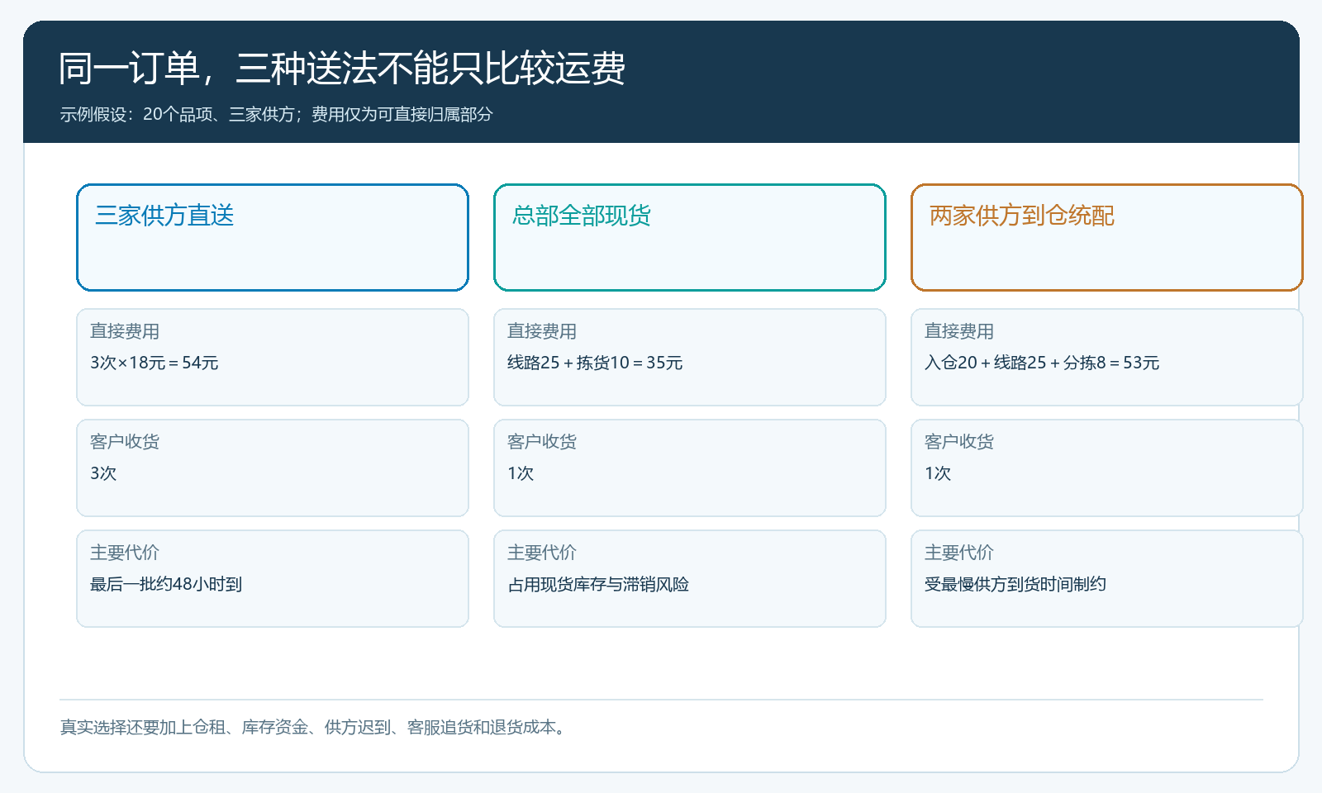
图2：示例直接费用相近，但库存占用、最后一批到货时间和客户收货次数不同；企业须替换为自己的真实报价和记录。

混合履约按商品行安排，也要给客户一张看得懂的交付计划
新区域不设固定仓，不等于所有商品都直送。核心现货可以总部发，长尾品接单后由供应商送到总部集货，再随同一路线统配；只有确实具备单独交付条件的商品才让供方直送。对某些区域，还可以让供方先到一个轻量中转点，按路线合单交付，仍不必为每类商品长期备货。实际选择依商品体积、效期、温控、订单密度和线路经济性变化，不能把某一种方式写成全区域默认规则。
拆分内部履约后，客户仍需要知道哪些货先到、哪些后到，以及最后一批何时完成。客服、区域伙伴、总部仓和供方要沿同一原订单核对商品行、应发、实发、实收、未交和退回。若客户同意分两批，总部先发10箱、供方后送5箱，不能因为第一批已签收就把整单视为完成；退货也应对应原商品行和供给来源。云上订货的订单、采购、库存、发货与签收记录可承接这条事实链，智能采购可帮助识别需求与采购缺口；具体供方选择、交期承诺和路线安排仍须按企业实际运营决定，不应声称系统会自动选出最优物流方案。
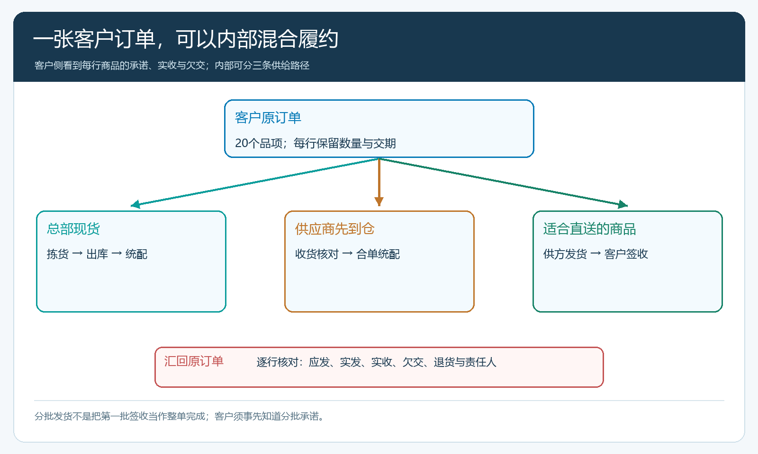
图3：内部可有三条供给路径，客户侧仍按原订单看每行商品的承诺时间、签收与欠交；异常不能在拆分后失去归属。

用同一批订单验证“无区域仓”是否真的更轻
试点可以选一条既有配送线路和20至30家门店，至少覆盖核心现货、长尾采购、多供方组合和一次退换货。先记录原方案中每单履约费用、准时签收率、平均配送次数、缺货补送、客户催单、库存金额、退货处理时间；再用明确规则切换部分商品的交付路径。不要把线路旺季订单与淡季试点直接比较，也不能只取成功订单而排除客户取消和供方晚到。仓租和库存下降若被二次配送、客服追货和大客户流失抵消，就不能宣布新模式成功。
试点放行建议同时看四类结果：客户约定时间内收到所需商品的比例是否保持，按原订单核算的总履约费用是否可承受，库存与采购预付款占用是否降低，未交和退货是否有明确责任及完成日期。若直送可让大件少搬一次、且供方签收稳定，就扩大适用品项；若小批量多供方订单反复短送，应改为集货统配或调整客户截单时间；若高频核心品在不备货后频繁缺货，可以为少量品项恢复安全库存。这里的改动是按商品和客户承诺作的，不是为了维护“零库存”的口号。
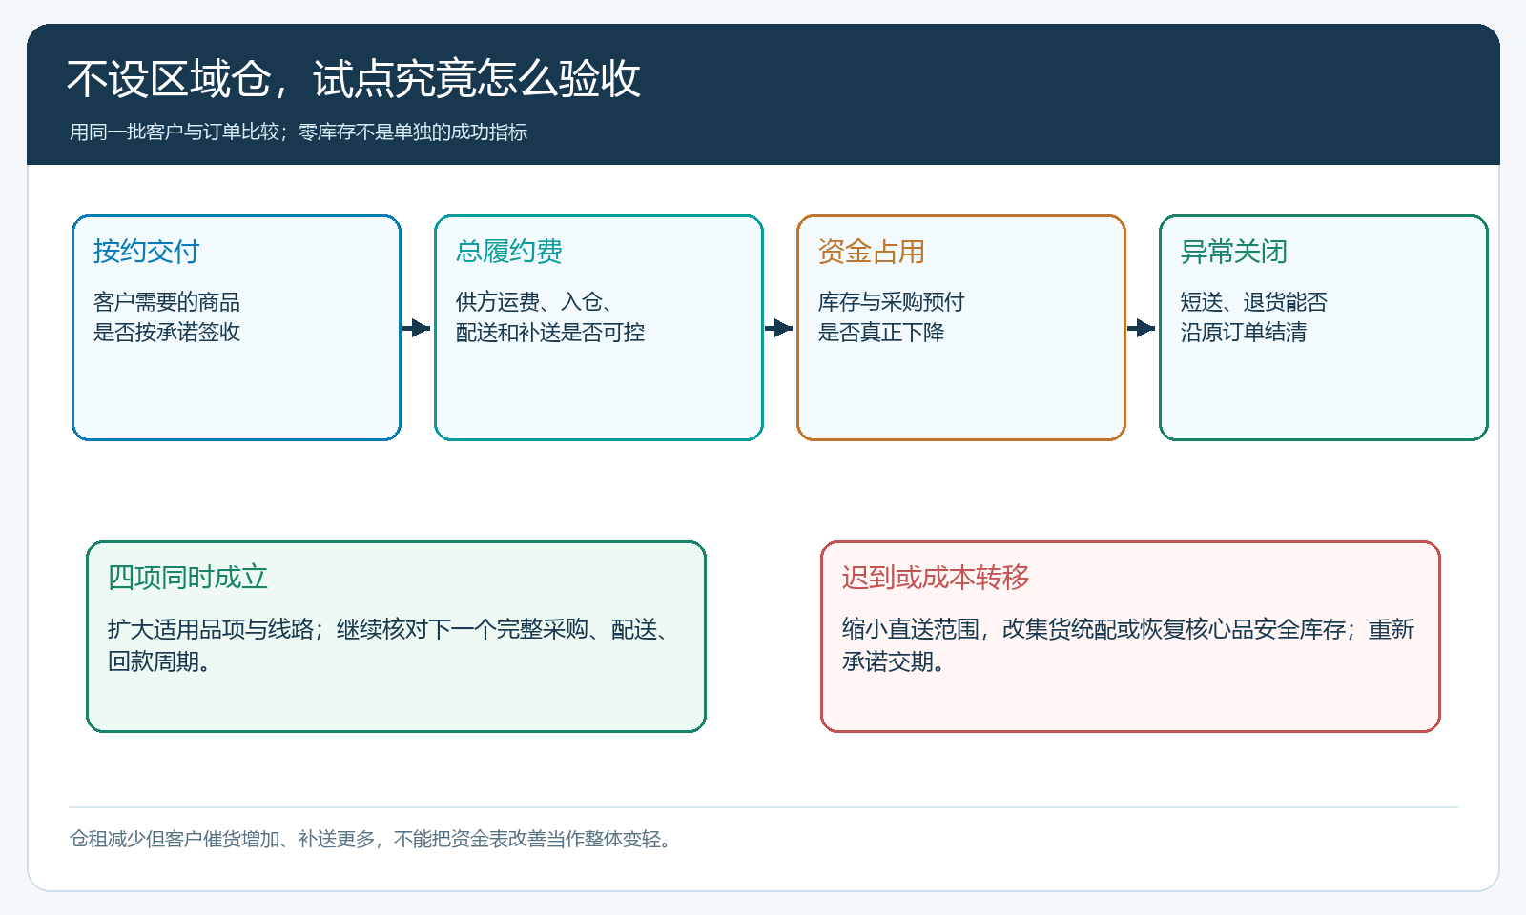
图4：四项结果共同决定扩大、调整或恢复部分备货；库存下降并不能自动抵消迟到和重复配送。

一份可交给采购、仓配、供方和客户的履约规则
对每类商品写清默认路径、触发改路的条件以及责任人。客户下单前，商城展示可售范围和企业能够兑现的交期；接单后，采购核对供应商交货与在途数量，仓配确认可用库存和线路截单时间；若要改为直送，应先确认供方与客户的送达和签收方式。客户若拒绝分批，不能只在后台把订单拆成多张发货单而不告知。财务则依据采购付款、运费、客户实收和退货记录复核这笔订单的贡献与占用，避免运营为了减少库存，把新增成本藏进供方费用或客服加班。
客户投诉“少到一箱”时，应从原订单找到该行商品被分配到哪条路径、谁发出、谁交接、客户实收多少、谁负责补送或退款；供方质量问题与配送短送不能混为一谈。若无法追到这一层，路线再轻也无法规模化。老板最终要看的不是区域仓数量降到零，而是新增区域在可承受资金投入下，按约交付了多少完整订单、发生多少二次配送和异常，以及客户是否愿意继续订货。能持续兑现这个结果，才算找到了不依赖区域仓的履约组合。

